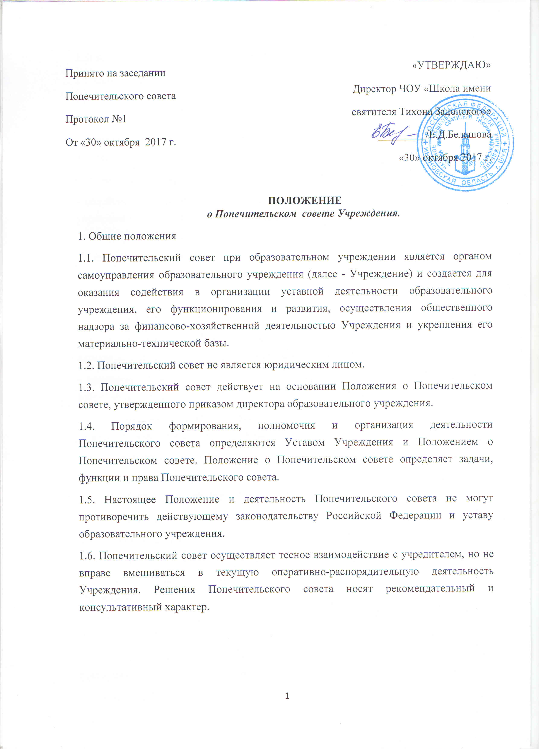

2. Цели и задачи Попечительского совета
2.1. Основной целью Попечительского совета является содействие функционированию и развитию образовательного учреждения.
2.2. В своей деятельности Попечительский совет решает следующие задачи:
- содействует объединению усилий организаций и граждан в осуществлении финансовой, материальной и иных видов поддержки образовательного учреждения;
- содействует формированию финансового фонда образовательного учреждения;
- содействует совершенствованию материально-технической базы образовательного учреждения, благоустройству его помещений и территории, обеспечению учебно-методического комплекса;
- содействует привлечению внебюджетных средств для обеспечения деятельности и развития образовательного учреждения;
- оказывает всестороннюю, в том числе благотворительную помощь школе;
- оказывает образовательному учреждению различного рода помощь нематериального характера (интеллектуального, правового, культурного, информационного и т.п.);
- содействует организации и улучшению условий труда педагогических и других работников образовательного учреждения;
- содействует организации конкурсов, соревнований и других массовых внешкольных мероприятий образовательного учреждения;
-содействует организации финансовой помощи школе в проведении ремонтных работ;
- рассматривает другие вопросы, отнесенные к компетенции Попечительского совета Уставом образовательного учреждения.
3. Компетенция Попечительского совета
3.1. Для реализации возложенных на него целей и задач Попечительский совет вправе:
- привлекать спонсорские материальные средства, а также услуги и помощь иного характера с целью содействия функционированию и развитию образовательного учреждения;
- выходить с предложением к организациям и частным лицам, родителям обучающихся об оказании посильной помощи образовательному учреждению;
- принимать решения о направлении привлеченных средств на цели образовательного процесса и утверждать соответствующую смету расходов;
- принимать участие в конференциях, совещаниях, семинарах, а также выступать в средствах массовой информации по вопросам предоставления Учреждением услуг в сфере образования.
3.2. На ежегодном собрании по итогам года Попечительский совет образовательного учреждения представляет отчет о проделанной работе.
4. Организация и порядок деятельности Попечительского совета.
4.1. Попечительский совет создается на 5 – летний срок деятельности, определяемый уставом образовательного учреждения.
4.2. Члены Попечительского совета исполняют свои обязанности безвозмездно и без отрыва от основной деятельности.
4.3. Попечительский совет действует на основе гласности и равноправия его членов.
4.4. Состав Попечительского совета формируется на добровольных началах из родителей (законных представителей) воспитанников и обучающихся, представителей организаций, объединений, граждан, оказывающих Учреждению постоянную финансовую, материальную, правовую, организационную, информационную и иную помощь.
В состав Попечительского совета могут входить участники образовательного процесса и иные лица, заинтересованные в совершенствовании деятельности и развития учреждения:
- представители Учредителя;
- духовный попечитель Учреждения;
- представители федеральных органов государственной власти, органов государственной власти субъектов Российской Федерации, органов местного самоуправления;
- представители профессиональных сообществ, работодателей;
- представители средств массовой информации;
- представители общественных организаций (объединений);
- представители других организаций независимо от их организационно-правовых форм (в том числе зарубежных и международных организаций);
- родители (законные представители) обучающихся;
- выпускники учреждения, достигшие совершеннолетия;
- другие физические лица и юридические лица.
4.5. Попечительский совет утверждается Учредителем образовательного учреждения. В состав Попечительского совета входит не менее 4-х человек.
4.6. Попечительский совет возглавляет председатель, обладающий организационными и координационными полномочиями. Председатель и заместитель председателя ежегодно избираются на первом заседании Попечительского совета большинством голосов при открытом голосовании по согласованию с Советом образовательного учреждения.
4.7. Оперативное руководство и организация деятельности Совета осуществляются председателем, а в его отсутствие - заместителем.
4.8. Председатель Совета организует работу Совета, ведет заседания Совета, выносит на рассмотрение Совета предложения о планах его работы и времени заседаний. Заместитель председателя Совета в отсутствие председателя Совета выполняет его функции.
4.9. Заседание Попечительского совета считается правомочным, если в нем присутствует большинство его членов. Решения Попечительского совета принимаются путем открытого голосования большинством голосов присутствующих на заседании членов Попечительского совета. В случае равенства голосов "за" и "против" решающим является голос председательствующего.
4.10. Решения Попечительского совета оформляются протоколами, которые подписываются председательствующим и секретарем, ведущим протокол заседания.
4.11. Совет образовательного учреждения предоставляет Попечительскому совету место для хранения установленной документации.
4.12. Решения Попечительского совета принимаются на его заседаниях, проводимых по мере необходимости, но не реже двух раз в год. В период между заседаниями руководство Попечительским советом осуществляет председатель.
5. Ответственность Попечительского совета
5.1. Попечительский совет несет ответственность в соответствии с действующим законодательством и уставом образовательного учреждения.

